Государственное бюджетное общеобразовательное учреждение города Москвы "Школа № 1532"

МОСКОВСКАЯ ПРЕДПРОФЕССИОНАЛЬНАЯ ОЛИМПИАДА ШКОЛЬНИКОВ «Информационные технологии» Командный кейс №2
«Управление столовой»

Работу выполнили:
Ученики 11 «А» класса
ГБОУ Школы №1532
Волков Павел Сергеевич
Кангелидис Александр Игоревич
Мрыхин Владислав Семенович
Самочкин Алексей Сергеевич
Плазинич Катарина Зорановна
Руководители:
Учитель английского языка
ГБОУ Школа №1532
Гладникова Ксения Владимировна
Работа выполнена на базе
ГБОУ Школа №1532

Москва, 2026

Содержание
1. Введение 3
1.1 Актуальность проекта 3
1.2 Цели и задачи проекта 3
1.3 Область применения 4
1.4 Преимущества проекта 4
2. Основная часть 5
2.1 Обоснование выбора языка программирования и используемых программных средств 5
2.2 Структурная и функциональная схемы программного продукта 7
2.3 Блок-схема работы основного алгоритма 10
2.4 Описание особенностей и аргументация выбранного типа СУБД 11
3. Программный код 12
4. Результаты работы 12
Список используемой литературы 13

1. Введение
В условиях цифровизации образовательной среды, где технологии становятся ключевым инструментом повышения комфорта, система организации школьного питания требует инновационных подходов. Веб-приложение, разработанное нашей командой, направлено на автоматизацию процессов в школьных столовых и повышение прозрачности учета продуктов. Создание единой информационной экосистемы для учеников, персонала и администрации является важным шагом в развитии современной школы, обеспечивая безопасность, контроль качества и удобство питания учащихся.

1.1 Актуальность проекта
Актуальность данного проекта обусловлена стремительной цифровизацией образовательных учреждений и значимым вкладом системы питания в обеспечение здоровья учащихся. Учитывая, что школьная столовая является основным источником полноценного питания для детей в течение учебного дня, важно обеспечить прозрачность её работы и оперативность обслуживания. В конечном итоге, наш проект направлен на создание более совершенной и сбалансированной системы учета питания, что, безусловно, служит во благо подрастающего поколения.

1.2 Цели и задачи проекта
Основной целью нашего проекта является разработка автоматизированной информационной системы школьного питания для оптимизации процессов учета и повышения качества обслуживания.
Задачами проекта являются:
- Реализация функциональности для учащихся, позволяющей авторизоваться, просматривать меню, оплачивать питание (разово или абонементом) и указывать аллергены.
- Предоставление сотрудникам столовой интерфейса для учета выданных блюд, контроля остатков продуктов и оформления заявок на закупки.
- Обеспечение администраторов доступом к статистике оплат и посещаемости, согласованию заявок на закупку и формированию отчетности.
- Уделение внимания вопросам безопасности при работе с персональными данными и платежами.
Таким образом, наш проект стремится к совершенствованию инфраструктуры школьного питания, что не только улучшает качество услуг для пользователей (учеников и родителей), но и вносит вклад в общее развитие образовательной отрасли, делая ее более прозрачной и эффективной.

1.3 Область применения
Наше веб-приложение находит применение в разнообразных секторах, связанных с организацией питания в образовательных учреждениях и социальном питании.
Основными пользователями являются школы и образовательные учреждения, которые отвечают за ежедневную организацию питания учащихся. Система также может быть полезна комбинатам питания и кейтеринговым компаниям, предоставляя им инструменты для централизованного управления заказами, контроля остатков продуктов и оформления заявок на закупки.
Кроме того, использование данного решения может быть расширено на сферы, связанные с управлением детскими садами, лагерями и даже местными органами власти, стремящимися улучшить качество и прозрачность социального питания для своих граждан.
В конечном итоге, область применения системы охватывает всех участников инфраструктуры школьного питания — от ученика и его родителей до администрации учебного заведения, помогая им действовать более слаженно и эффективно.

1.4 Преимущества проекта
Разработка нашего веб-приложения предлагает ряд значительных преимуществ, которые способствуют повышению качества обслуживания пользователей и эффективности работы организаций.
- Автоматизация процессов — внедрение системы уменьшает необходимость в ручных операциях с бумажными журналами и талонами, что снижает вероятность ошибок учета и экономит время сотрудников столовой.
- Учет пищевых особенностей — система позволяет учащимся указывать аллергены и другие пищевые предпочтения, что обеспечивает индивидуальный подход и повышает безопасность питания.
- Удобство использования — интуитивно понятный интерфейс позволяет всем категориям пользователей (ученикам, поварам, администраторам) легко взаимодействовать с системой и быстро получать актуальные данные, например, статистику оплат и посещаемости.
- Социальная значимость — проект вносит вклад в улучшение доступа к качественному и безопасному питанию в школах, что способствует здоровью и благополучию подрастающего поколения.
Таким образом, преимущества нашего проекта способствуют созданию более эффективной и прозрачной системы управления школьным питанием, что является ключевым фактором в улучшении качества жизни граждан и образовательной среды.

2. Основная часть

2.1 Обоснование выбора языка программирования и используемых программных средств
HTML — это стандартный язык разметки, используемый для создания и структурирования веб-приложений и не только. Он формирует основу любого веб-приложения, предоставляя разработчикам возможность организовывать контент в логически структурированные блоки. HTML позволяет внедрять различные элементы: текст, изображения, ссылки, таблицы и так далее. Каждый из этих элементов обладает своей семантикой, что существенно влияет на доступность контента для пользователей, а также на индексирование страниц поисковыми системами.
С помощью HTML разработчики могут задавать заголовки с различными уровнями значимости, параграфы, списки, а также более сложные структуры с использованием таких элементов, как div и span, что позволяет создавать гибкие и масштабируемые макеты.
Кроме того, HTML взаимодействует с CSS, который отвечает за визуальное оформление веб-приложения. Вместе они позволяют разработчикам не только описывать, как элементы будут отображаться визуально, но и определять их поведение при различных условиях. В целом, HTML является основой в веб-разработке, обеспечивая структуру и доступность информации.
Python — это высокоуровневый язык программирования, известный своей простотой и понятностью. Он был выбран для написания серверной логики и основных функций веб-приложения благодаря своей удобочитаемости и высокой продуктивности разработки. Python подходит как для обработки данных, так и для построения устойчивых веб-приложений с помощью мощных фреймворков, таких как Flask и так далее.
Flask, предоставляет минималистичный подход к разработке и идеально подходит для создания небольших приложений и сервисов.
Python также обладает обширным набором библиотек, которые значительно облегчают работу по написанию кода. Например, библиотека OS, предназначенная для работы с файловой системой компьютера и операционной системой. Также, при создании проекта использовалась СУБД SQLite, которая позволяет выполнять простые операции с данными, такие как сортировка, фильтрация, слияние, группировка и агрегирование, которые используются в аналитических проектах. Способность Python обрабатывать и интегрировать данные из различных источников, а также взаимодействовать с базами данных, делает его мощным инструментом для создания многофункциональных и высокоэффективных веб-приложений.

2.2 Структурная и функциональная схемы программного продукта
В этом разделе документации мы представляем структурную и функциональную схемы веб-приложения для управления столовой. Данные схемы отображают организацию и взаимосвязи компонентов системы, а также функциональные возможности, реализуемые в рамках проекта.
▎ Структурная схема
Структурная схема нашего веб-приложения для управления школьной столовой включает следующие ключевые компоненты, соответствующие техническому заданию:
1. Интерфейс пользователя (UI):
Веб-интерфейс, доступный через браузер, предоставляет различные уровни доступа для учеников, поваров и администраторов. Он включает формы для просмотра меню, оплаты, учета выданных блюд, формирования отчетов и управления заявками на закупку
2. Серверная часть (Backend):
Серверная логика (рекомендуется клиент-серверная архитектура) обрабатывает запросы пользователей, управляет бизнес-процессами и обеспечивает безопасность персональных данных и платежей. Включает модули для:
  - Авторизации и управления ролями: разграничивает доступ для ученика, повара и администратора.
  - Обработки платежей и статистики: фиксирует оплаты (разовые и абонементы) и собирает данные о посещаемости.
  - Управления запасами и заявками: контролирует остатки продуктов и обрабатывает запросы на закупки.

- База данных (СУБД):
Система управления базами данных используется для хранения всех операционных и исторических данных. В ней содержатся записи о пользователях (ученики, повара, администраторы), меню, блюдах, аллергенах, оплатах, отзывах, остатках продуктов и заявках на закупки.
4. API и обмен данными:
Интерфейс прикладного программирования обеспечивает взаимодействие между клиентским веб-интерфейсом и серверной частью приложения. Он управляет обменом данных и позволяет системе корректно выполнять все функциональные требования, включая уведомления и обработку исключительных ситуаций.
Структурная схема нашего веб-приложения включает следующие ключевые компоненты:
▎ Функциональная схема
Функциональная схема описывает основные функции веб-приложения и порядок их выполнения:
- Для пользователя: ученик
1. Вход/регистрация в аккаунт:
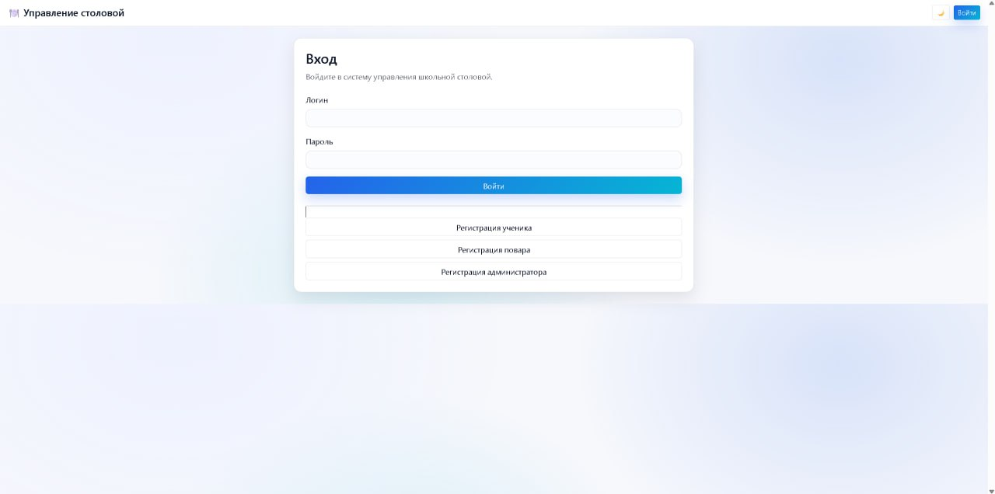
Пользователь выполняет вход/регистрацию в аккаунт через окно входа (Рисунок 1) и регистрации (Рисунок 2)
Рисунок 1 – Окно «Вход»

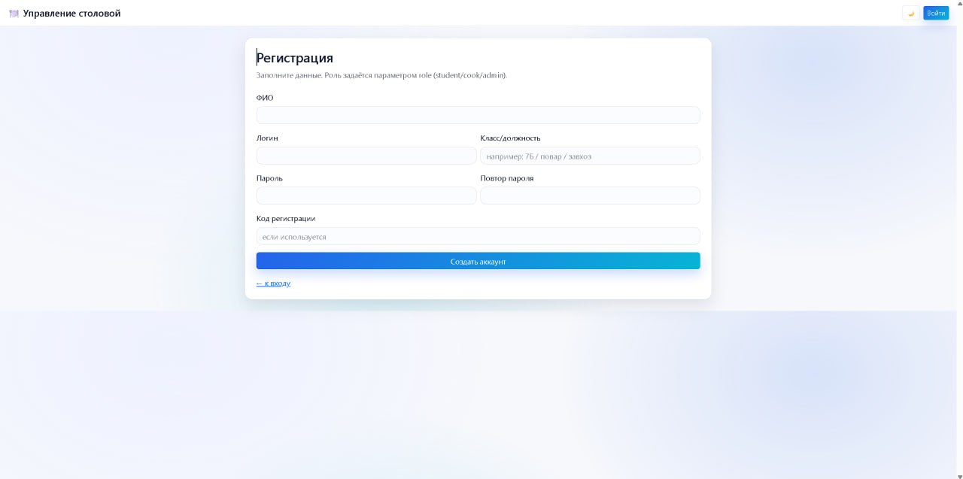
2. Главное окно / панель:
Рисунок 2 - Окно «Регистрация»
После входа в аккаунт пользователю становятся доступны такие функции как (Рисунок 3):
- Меню
- Остатки
- Заявки
- Уведомления
- Пожаловаться
- Оплата
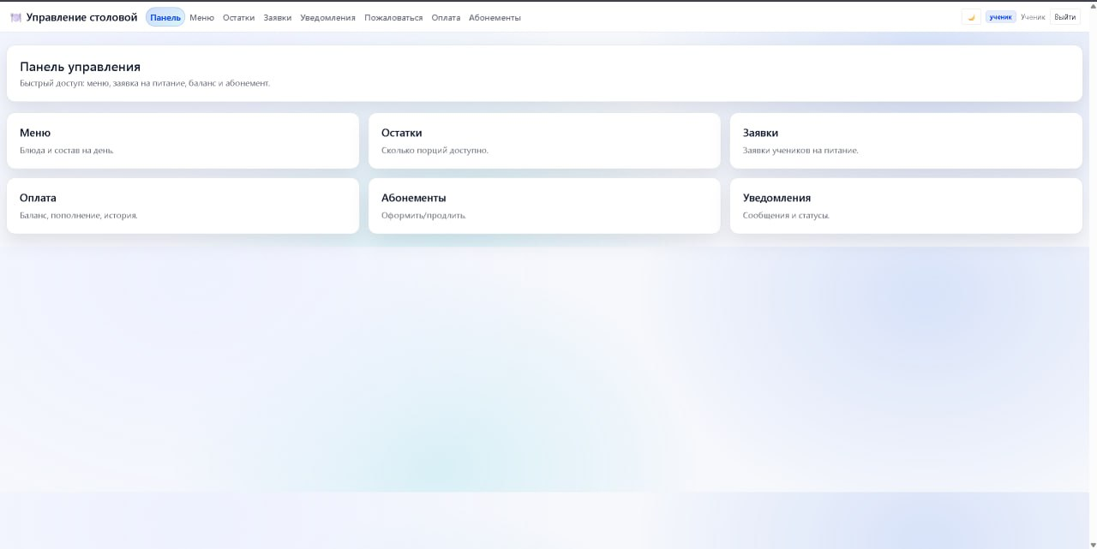
- Абонемент
Рисунок 3 – Окно «Панель»
3. Меню:
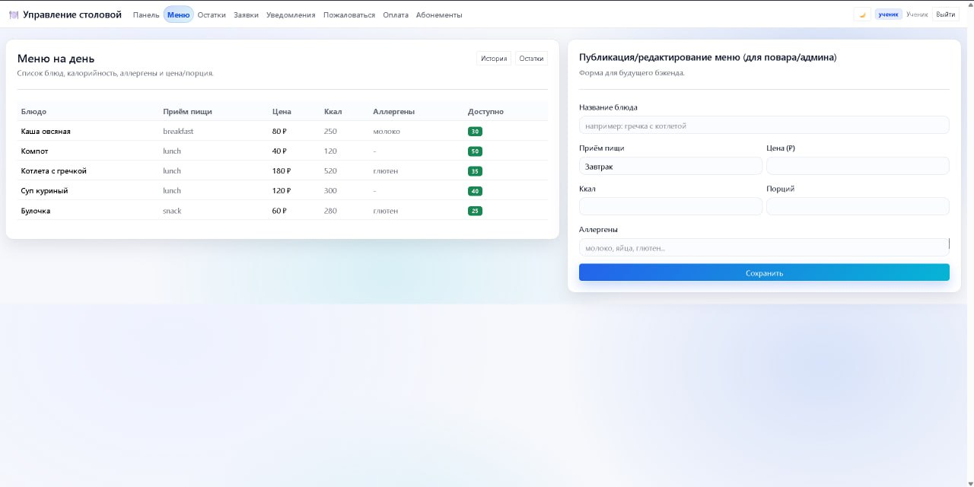
Перейдя в раздел меню, пользователю открывается «меню на день» и «публикация / редактирование» меню (для повара / админа) (Рисунок 4):
Рисунок 4 – Окно «Меню»

4. Остатки:
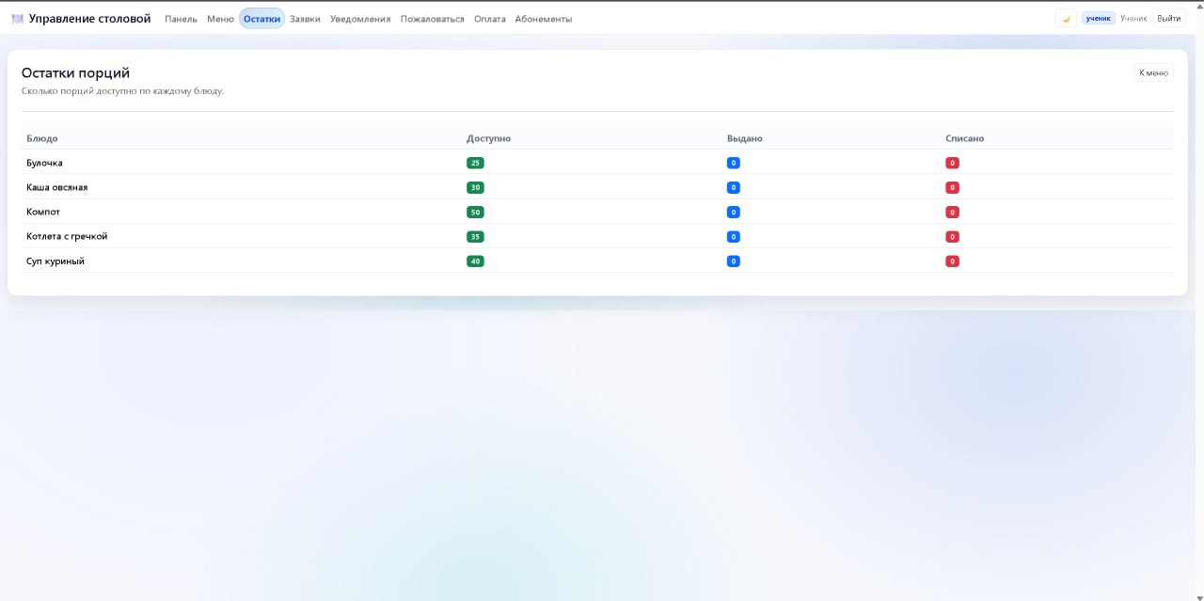
Перейдя в раздел остатки, пользователю открывается доступ к отслеживанию остатков порций (Рисунок 5):
Рисунок 5 – Окно «Остатки»

5. Заявки:
Перейдя в раздел заявки (Рисунок 6), пользователю (в зависимости от уровня доступа) открывается доступ к таким функциям как:
- Подать заявку на питание
- Список заявок (для повара / админа)
Рисунок 6 –Окно «Заявки»
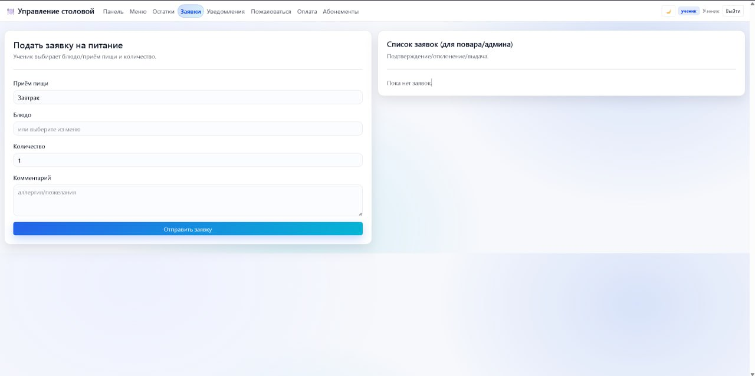
6. Уведомления:
Перейдя в раздел уведомления, пользователю предоставляется возможность отслеживать поступающие ему уведомления (Рисунок 7):

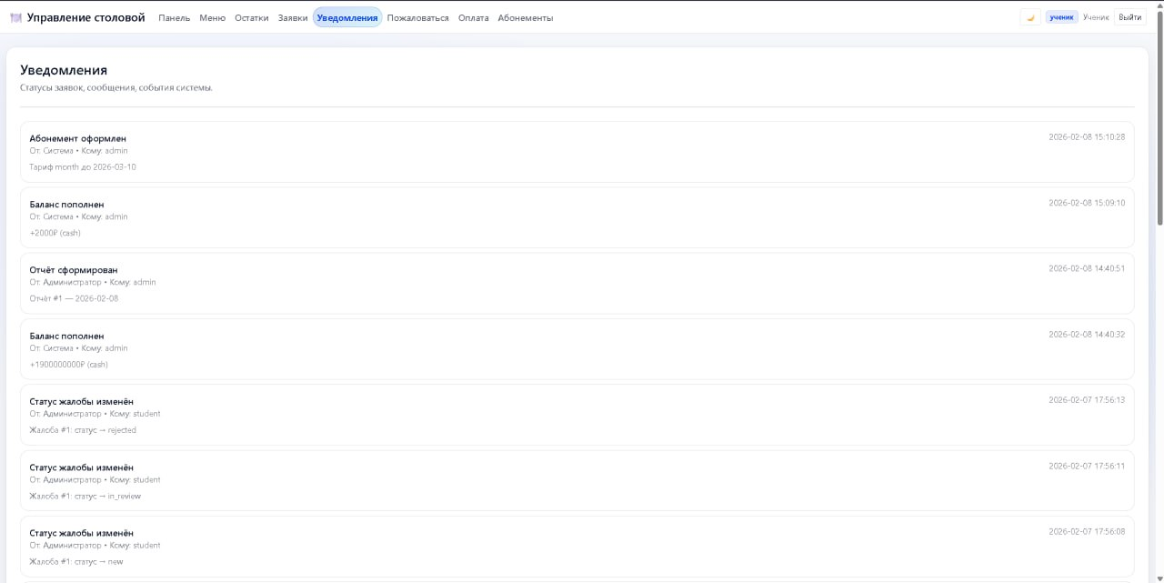
Рисунок 7 –Окно «Уведомления»
7. Пожаловаться:
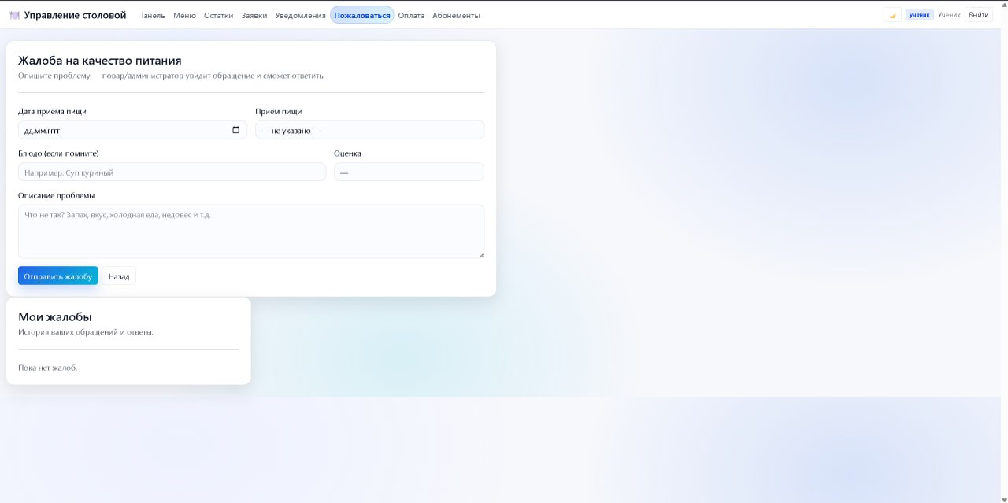
Перейдя в раздел «пожаловаться», пользователю открывается возможность оставить жалобу на качество питания, а также возможность просмотра жалоб, оставленных ранее (Рисунок 8):
Рисунок 8 – Окно «Пожаловаться»

8. Оплата:
Перейдя в раздел «оплата», пользователю открывается доступ к его балансу, возможности пополнения, а также истории операций (Рисунок 9):
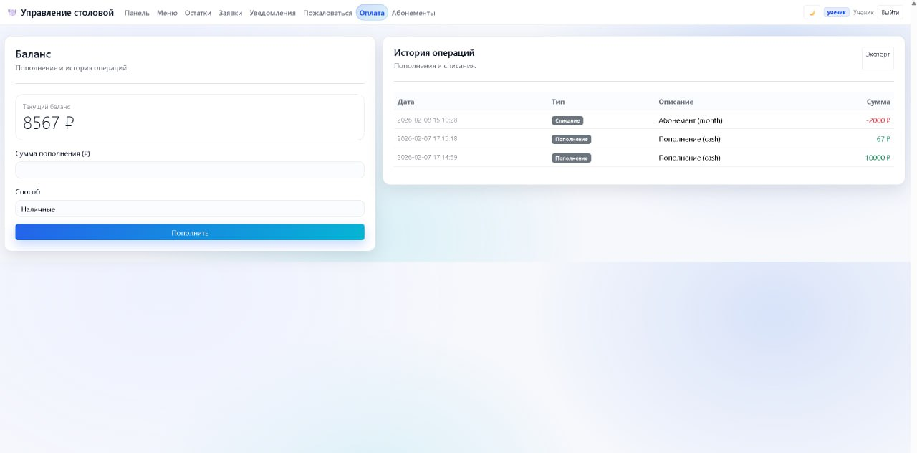
9. Абонементы:
Рисунок 9 – Окно «Оплата»
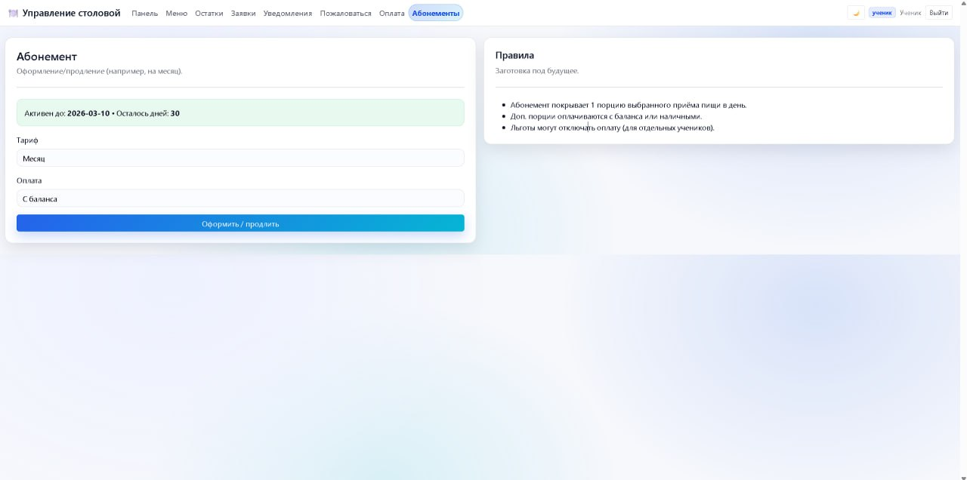
Перейдя в раздел «Абонементы», пользователю открывается доступ к оформлению абонемента на питание (Рисунок 10):
Рисунок 10 – Окно «Абонементы»

- Для пользователя: (персонал / админ)
(Пункты 1-9 «для ученика» аналогичны по интерфейсу для
«персонал / админ»)
10. Выдача:
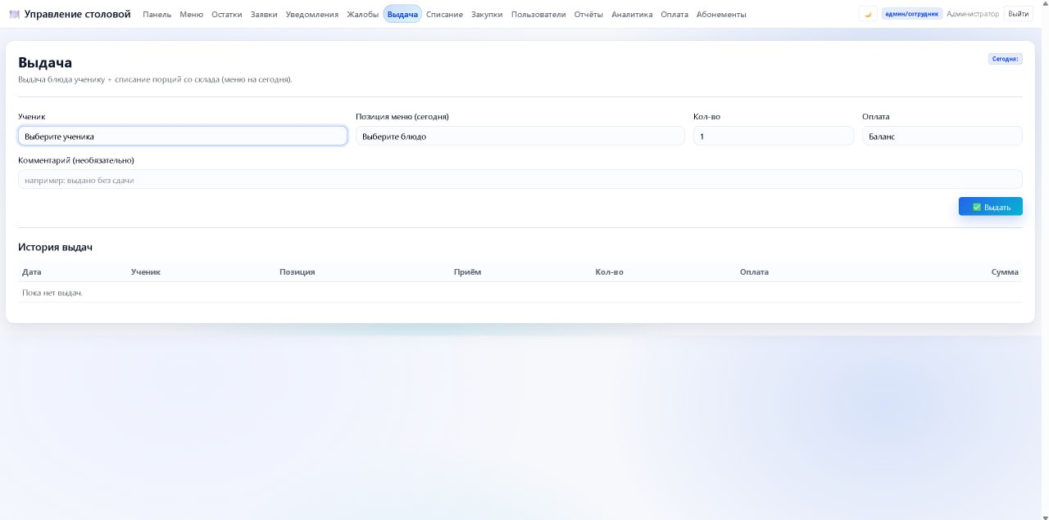
Перейдя в раздел выдача, пользователю предоставляется возможность заполнить информацию по выдаче блюда ученику (Рисунок 11):
Рисунок 11 – Окно «Выдача»

11. Отчеты:
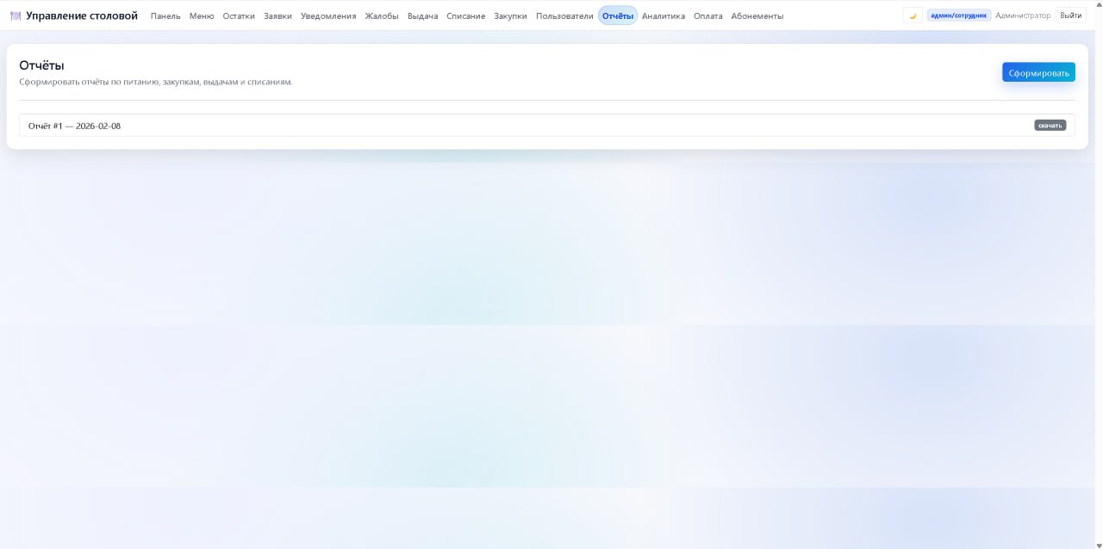
Перейдя в раздел «Отчёты», пользователю предоставляется возможность сформировать отчёт по питанию (Рисунок 12):
Рисунок 12 – Окно «Отчеты»

12. Списание:
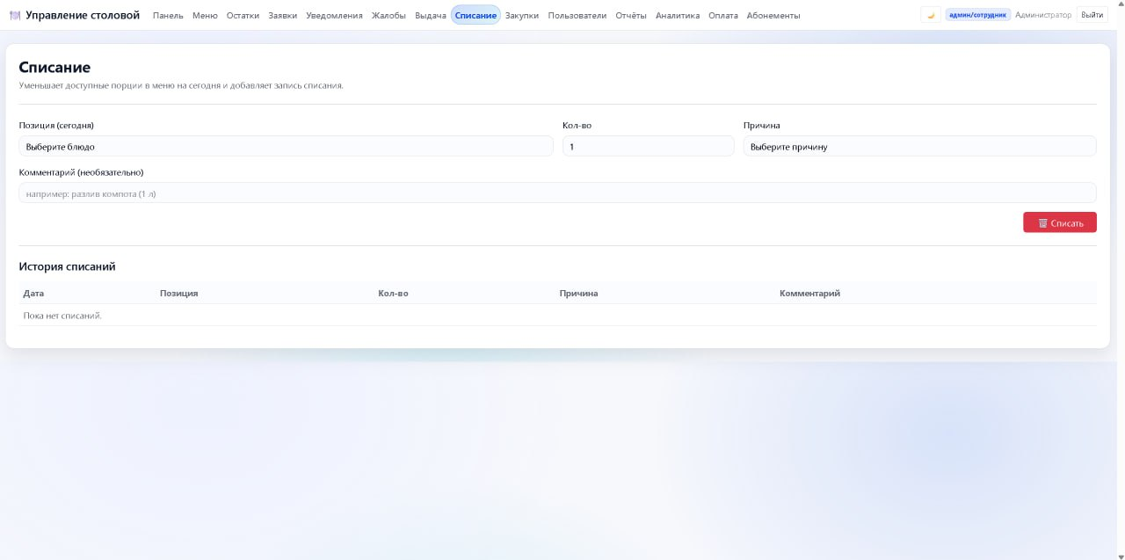
Перейдя в раздел «Списание», пользователю предоставляется возможность списать выбранное им блюдо (Рисунок 13):
Рисунок 13 – Окно «Списание»

В результате, пользователь может взаимодействовать с вышеперечисленным функционалом веб-приложения. Таким образом, структурная и функциональная схемы обеспечивают понимание архитектуры и логики работы веб-приложения, что способствует его дальнейшему развитию и поддержке.

2.3 Блок-схема работы основного алгоритма
Абонементы
Оплата
Остатки
Вход / регистрация в аккаунт
Пожаловаться

Заявки
Уведомления
Меню
Главное окно / панель

Описание особенностей и аргументация выбранного типа СУБД
Когда речь идет о разработке веб-приложения для управления столовой, выбор SQLite в качестве системы управления базами данных имеет несколько важных особенностей и преимуществ:
- Легкость внедрения. SQLite является встраиваемой СУБД, что означает, что она не требует отдельного сервера. Это упрощает установку и позволяет разработчикам быстро начать работу, что особенно важно при разработке прототипов или небольших проектов.
- Простота использования. SQLite имеет интуитивно понятный синтаксис и не требует сложной конфигурации. Это позволяет команде фокусироваться на логике приложения и аналитических задачах, а не на управлении базой данных.
- Однопользовательский доступ. Поскольку проект может вначале использоваться небольшим числом пользователей, SQLite, который предназначен для однопользовательского доступа или небольших команд, идеально подходит для первоначальной фазы разработки.
- Высокая производительность для небольших объемов данных. SQLite обеспечивает отличную производительность для чтения и записи в небольших и средних объемах данныхm.
- Легкость интеграции с Python и другими языками. SQLite имеет широкий спектр библиотек для интеграции с различными языками программирования, что удобно для разработки веб-приложений. Это особенно важно, если команда использует популярный фреймворк, такой как Flask.
- Бесплатность и открытый исходный код. SQLite является бесплатной и с открытым исходным кодом, что снижает затраты на разработку и делает его доступным для использования в коммерческих проектах.
- Возможность переносимости. База данных SQLite хранится в одном файле, что упрощает её перенос между различными средами и платформами. Это важно, когда команда разрабатывает и тестирует приложение на локальных машинах, а затем планирует развертывание в облаке или на другом сервере.
Схема базы данных
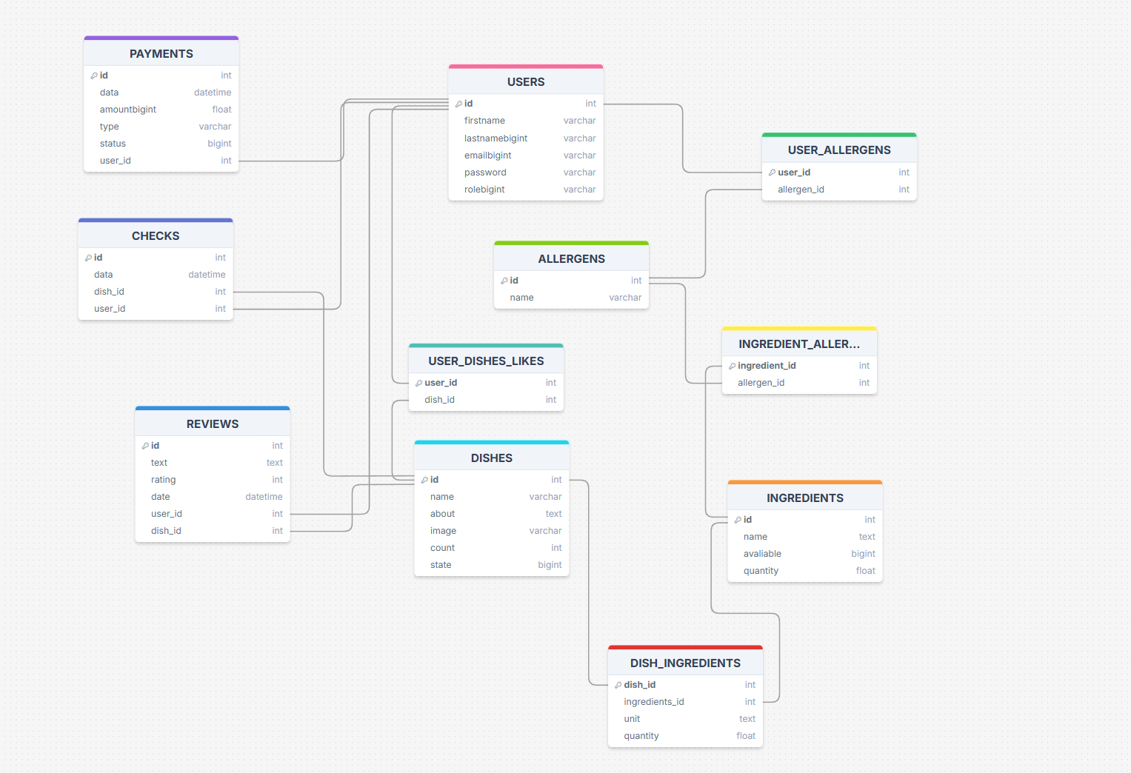

3. Программный код
Программный код проекта доступен в репозитории на GitHub:

4. Результаты работы
В ходе работы командой был разработан программный продукт, предназначенный для автоматизации управления школьной столовой. Веб-приложение успешно справляется с выполнением поставленных задач, позволяя учащимся просматривать меню, оплачивать питание и указывать аллергены, а сотрудникам — учитывать выданные блюда, контролировать остатки продуктов и оформлять заявки на закупки.

Список используемой литературы
1. Джордж Маунт Python для сложных задач: наука о данных [Текст] / Джордж Маунт БХВ, 2023 — 224 c.
2. Таненбаум Эндрю, Бос Херберт Современные операционные системы [Текст] / Таненбаум Эндрю, Бос Херберт — 4-е издание / Питер, 2022 — 1120 c.
3. Душкин, Р. В. Разработка веб-приложений с использованием Flask на языке Python [Текст] / Р. В. Душкин ДМК Пресс, 2016 — 272 c.
4. Tony Coding Python and Sql programming [Текст] / Tony Coding / Nobel Press, 2024 — 428 c.
5. Лутц М. Изучаем Python [Текст] / Лутц М / Диалектика (Вильямс), 2023 — 1552 c.
6. Элисон Ноэль М. Руководство по React [Текст] / Элисон Ноэль М. / Addison-Wesley Professional, 2022 — 316 c.
7. Вандер Плас Дж. Python для сложных задач: наука о данных [Текст] / Вандер Плас Дж. — 2-е издание. Sprint Book, 2024 — 592 c.
8. Гектор Гарсиа-Молина, Джеффри Ульман, Дженнифер Уидом "Системы баз данных. Полный курс" [Текст] / Гектор Гарсиа-Молина, Джеффри Ульман, Дженнифер Уидом: Издательский дом "Вильямс", 2003 — 1088 c.
9. Гарета Двайер Flask By Example [Текст] / Гарета Двайер / Packt Publishing, 2016 — 276 c.
10. Маккини Уэс Python и анализ данных [Текст] / Маккини Уэс / ДМК Пресс, 2020 — 540 c.
11. Эндрю Троелсен, Филипп Джепикс C# 10 и .NET 6. Современная кроссплатформенная разработка [Текст] / Эндрю Троелсен, Филипп Джепикс — 8-е издание / Питер, 2023 — 1248 c.
12. Северанс Ч. Р. "Python для всех" [Текст] / Северанс Ч. Р. / ДМК Пресс, 2021 — 262 c.
13. Болье Алан Изучаем SQL [Текст] / Болье Алан — 3-е издание / Диалектика-Вильямс, 2021 — 400 c.
14. Эрик Мэтиз. Изучаем Python. Программирование игр, визуализация данных, веб-приложения [Текст] / Эрик Мэтиз — 2-е издание / Питер, 2021 — 704 c.
15. Jayadevan Maymala PostgreSQL for Data Architects [Текст] / Jayadevan Maymala / Packt Publishing, 2024 — 272 c.

